如何应用网上的Saber模型文件（.sin）？

网上有一些器件厂商提供了Saber的模型(.sin)文件，在SaberSketch中应用还需要作如下的工作（以MOS管2n7002l为例）：
- 建立图形符号symbol文件（.ai_sym）
  - 画出图形符号
打开SaberSketch，点击菜单File->New->Symbol，打开一个新的输入窗口，再用左下方的drawing tool （左数第二个）画出所需的图形。
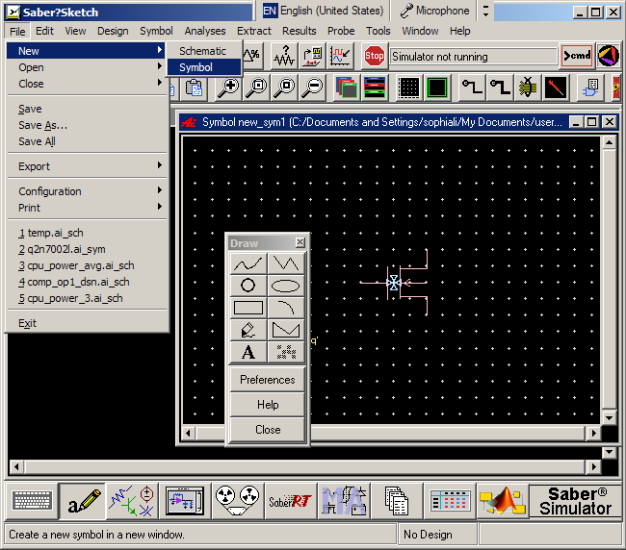

2、建立真正的管脚(pin)
在建立管脚前，我们先打开模型文件，其中正文第一行（以＃开头的为注释）为：
template q2n7002l d g s

“template”为保留字，“q2n7002l”为真正的模型名，d,g,s为MOS管的三个管脚，d为”drain”, g为”gate”, s为”source”.
在输入窗口中点右键，选择”create->Analog Port”，窗口中会出现名为“portX”的符号，将该符号放到所需的位置。在该符号上点右键，选择“Attributes”，会弹出“Port Attribute”窗口，在Name框内输入管脚名称，如“s”。重复以上过程便可画好三个管脚。画好管脚后的图形符号如图所示：
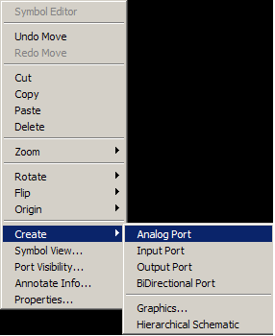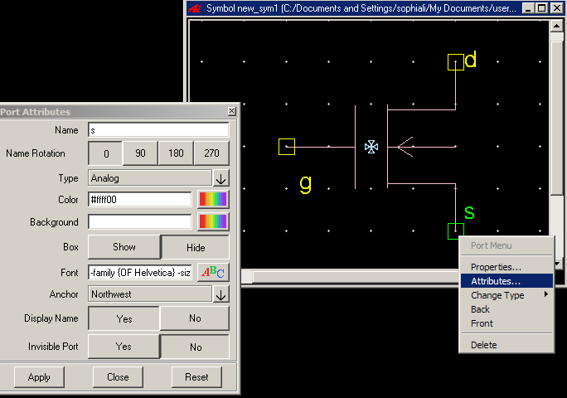

到此便可存盘了，需要注意的是symbol文件需与真正的模型名相同。在这里我们起名为q2n7002l.ai_sym（ai_sym为后缀名，自动添加，不需输入）。

- 建立图形符号symbol文件（.ai_sym）与模型文件（.sin）文件的联系
  - 在symbol窗口中点右键，选“Properties”，弹出symbol property窗口。在[New Property]中输入“primitive”，在[New Value]中输入模型名，在这里为“q2n7002l”。
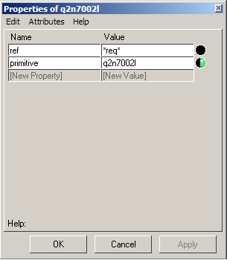
输入后按OK，并保存。
  - 更改模型文件名
若模型文件名不是真正的模型名，将其改名为“模型名.sin”。在这个例子中为q2n7002l.sin

经过上面的过程，已可以将模型用于SaberSketch中了。为了保证Saber可以找到它，需要将该模型及图形符号文件放在当前设计所在的目录下（不放在当前设计目录下时可以通过设环境变量的办法找到模型文件，详见Saber帮助文档ManagingSymbolsModelsUser.pdf）

在Sketch中使用该模型时，在菜单中选择Schematic -> Get Part -> By Symbol Name，在输入窗口中输入文件名（或用Browse查找），点Place便可将该器件放置到原理图上了
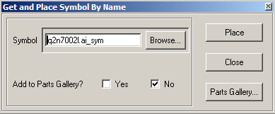

总结以上过程，最重要的是对应关系，即模型文件、图形符号文件与真实模型名相同（不相同时需要有其他的处理，见Saber帮助文档ManagingSymbolsModelsUser.pdf）；图行符号所包含的管脚名与模型文件中的管脚名相同。

